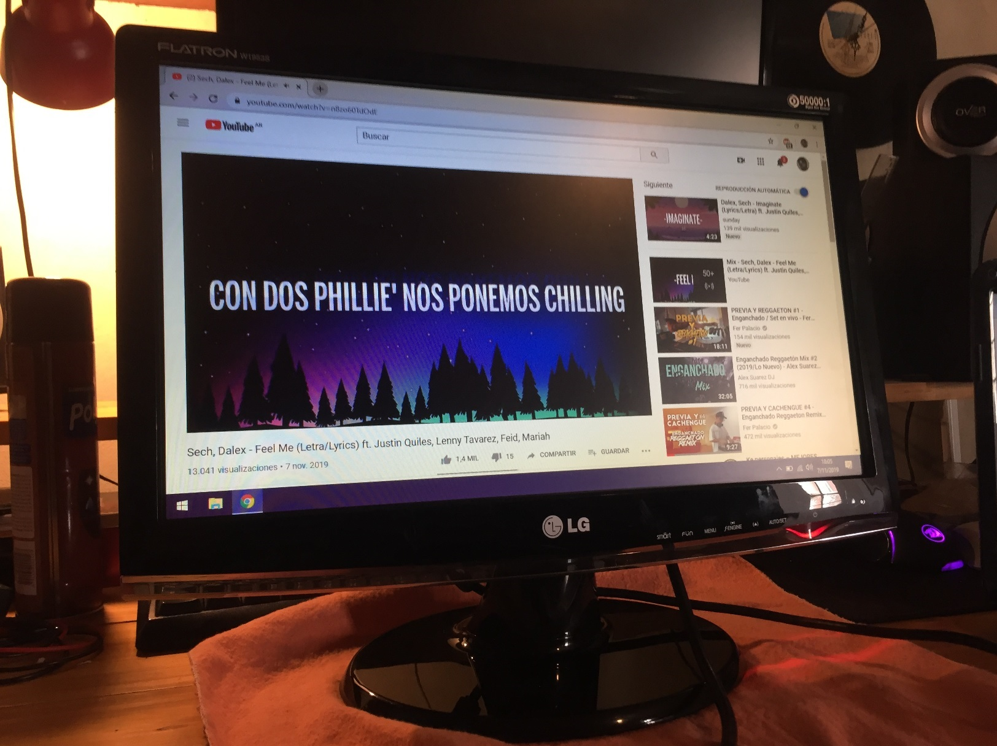
o

Reparación de Monitor

LG-FLATRON (W1953S)

Integrantes: Falcon Julian
Paoloni Ivan
Profesor: Sacks, Damian
Curso: Reparación y Mantenimiento de PC
Año: 2019

Copyright © 2019
Authors Paoloni, Ivan.
Falcón, Julián

Permission is granted to copy, distribute and/or modify this document under the terms of the GNU Free Documentation License, Version 1.3 or any later version published by the Free Software Foundation; with no Invariant Sections, no FrontCover Texts, and no Back-Cover Texts. A copy of the license is included in the section entitled "GNU Free Documentation License"

Indice
Introducción 4
Desarrollo. 5
Desarmado del monitor. 6
Detección de errores. 9
Reemplazo del componente. 9
Medición del MOSFET dañado. 12
Colocación del nuevo transistor. 14
Comprobación y reemplazo del fusible. 15
Resultado final. 19
Conclusión: 20

Introducción
En este trabajo, se procederá a diagnosticar y reparar una pantalla LCD LG FLATRON W1953S, la cual ingreso al taller porque directamente no encendía. El cliente nos contó que se veía la imagen muy oscura hasta que no prendió mas.
Se llevaran a cabo una serie de mediciones de los componentes que puedan verse afectados y su posterior reemplazo. También se explicara detalladamente como realizar estos chequeos.

Desarrollo.
Una de las fallas mas comunes que suele presentarse en las pantallas LCD, es el fallo de las lamparas, sea por desgaste, tiempo de uso, problemas de tensión y demás, como así también, fallos en la fuente de alimentación.
En este caso el monitor llego en el siguiente estado:
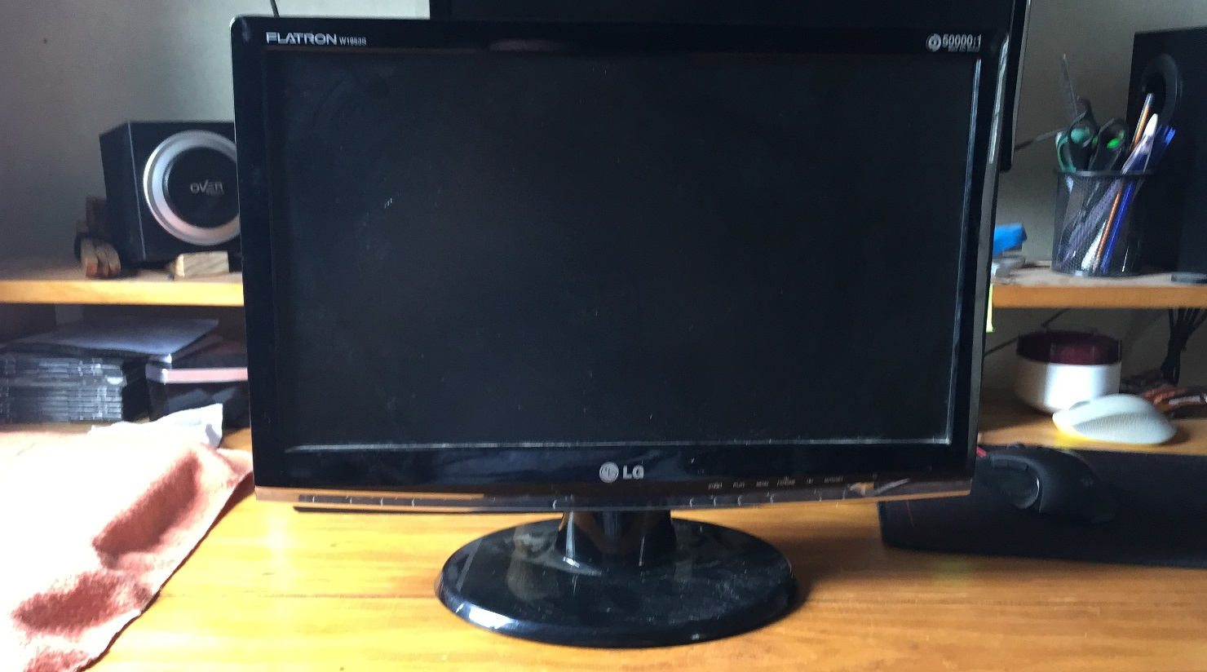
Figura 1. monitor recién ingresado al taller.

El mismo presentaba suciedad, por el tiempo que se estuvo almacenando sin uso y tal vez por el incorrecto mantenimiento, pero en cuanto a estado general, el display y demás se veían sin golpes ni ralladuras.

Desarmado del monitor.
El primer paso fue limpiarlo, removiendo toda la suciedad con un paño húmedo.
Luego de ello, procedimos a conectarlo a la corriente, e intentamos encenderlo, para ver cual era su falla, pero el monitor directamente no dio señal alguna de vida, no encendía ni siquiera la luz roja del botón power. Evidentemente el fallo (al menos uno) venia desde la fuente de alimentación.
Desarmamos toda la estructura, quitando la tapa posterior del equipo, destrabando las trabas a presión que posee, para que quede a la vista la parte trasera de la fuente y la controladora de video, cubierta de chapa.

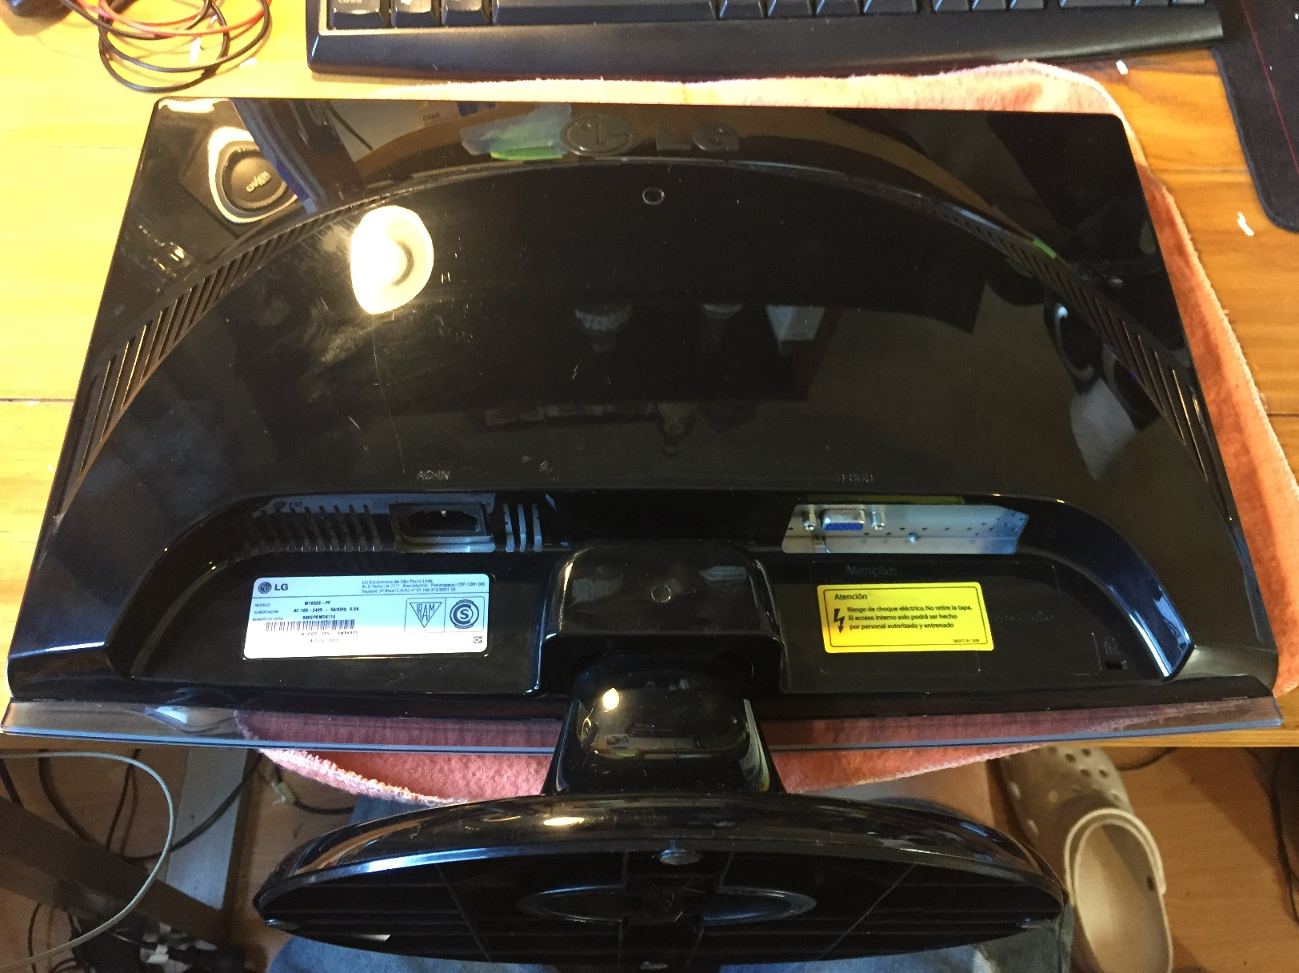
Figura 2. parte trasera del monitor.
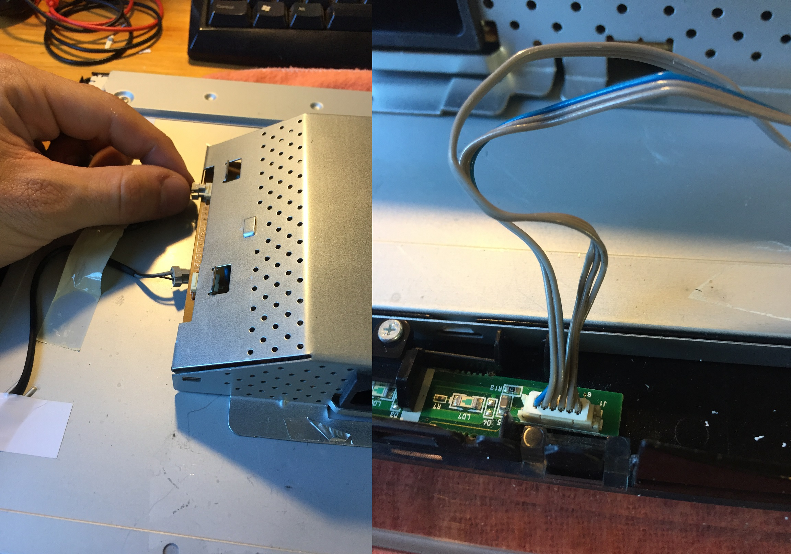
Figura 3 y 4. Conectores de lamparas y de panel frontal.
Luego quitamos los conectores de las lamparas y el conector del panel frontal (Figura 3 y 4), para poder quitar correctamente las placas.
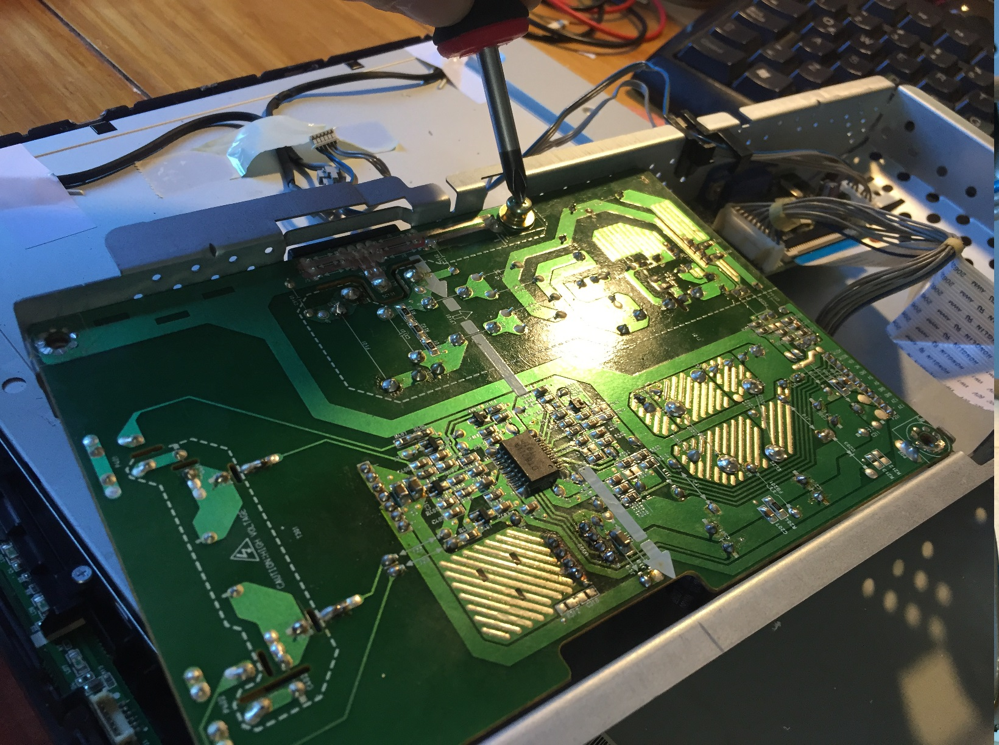
Figura 5. parte posterior de la placa donde se situá la fuente y el inverter.
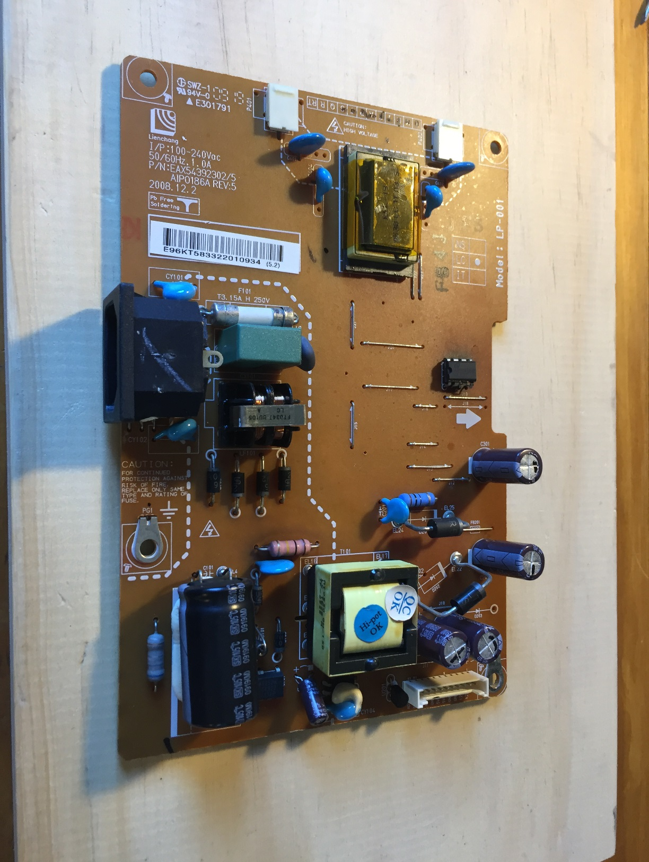
Después quitamos los tornillos correspondientes a la placa que sujetaban esta al chasis, lo removimos y la dimos vuelta para hacer una primera comprobación visual de los componentes.
Figura 6. Placa vista de frente.
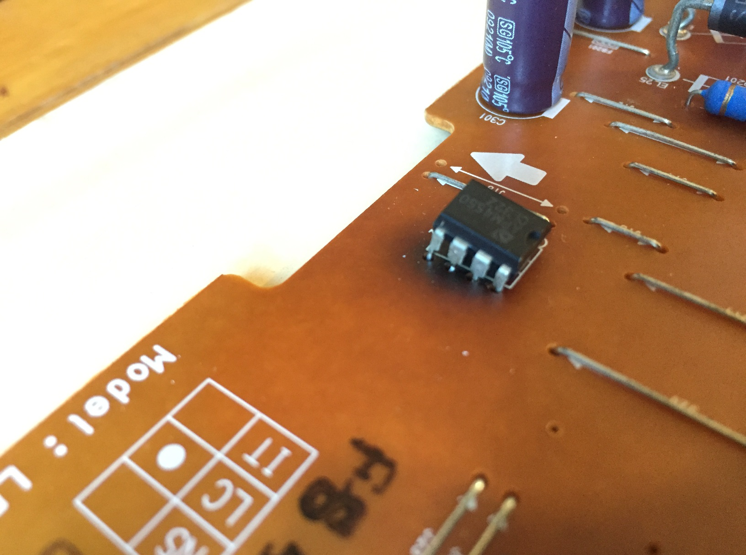
Figura 7. Mosfet dañado a simple vista.

Detección de errores.
Al dar vuelta la placa, vimos que los daños eran evidentes y estaban a simple vista. El transistor MOSFET APM4550 estaba quemado, y muestra claramente como otra persona, quizás el dueño, intento quitarlo haciendo “palanca” ejerciendole fuerza sin obtener resultados.

Reemplazo del componente.
Luego de ello, procedimos a quitar el transistor correctamente, con soldador y desoldador, ablandando las soldaduras y removiendo el componente con cuidado.
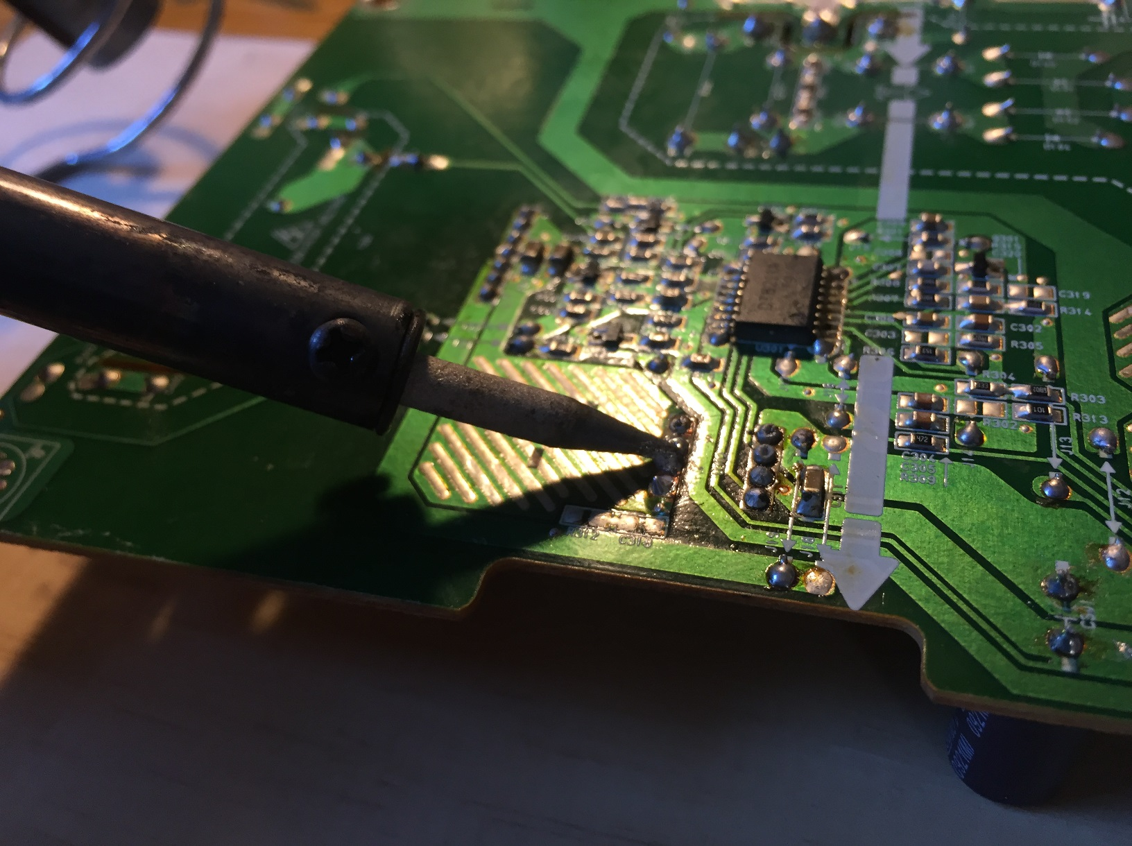
Figura 8. Calentando las soldaduras del transistor.

Una vez removido el componente limpiamos la zona y la dejamos lista para el nuevo transistor mosfet.
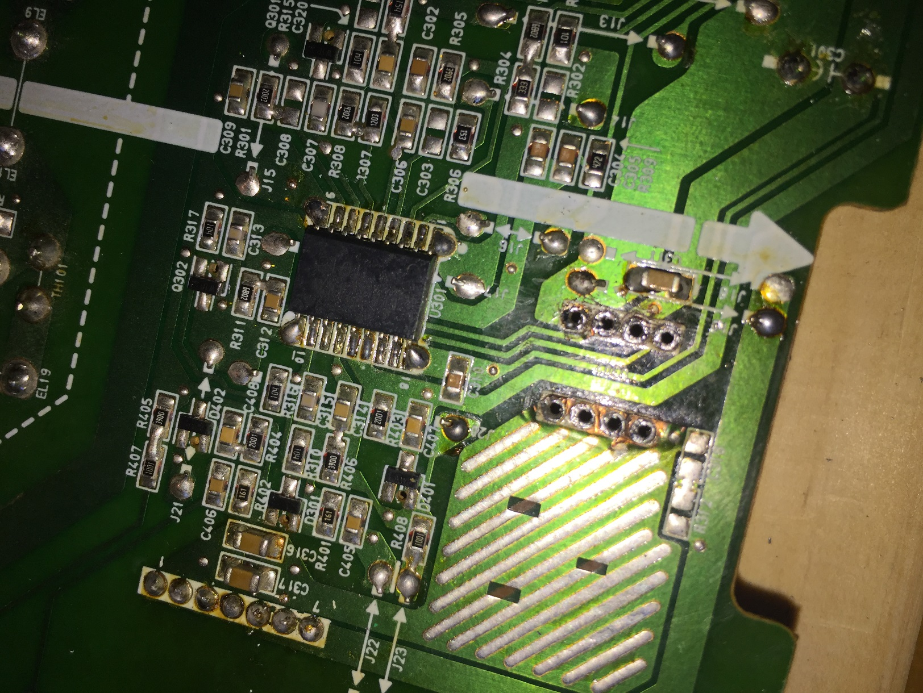
Figura 9. placa limpia para colocar el nuevo transistor.
Una vez extraído el transistor, continuamos con su medición, para la cual buscamos su correspondiente Datasheet, para saber de que manera medir, cual eran sus colectores, sus bases y sus surtidores.
En este caso se trata de un Mosfet APM4550K.
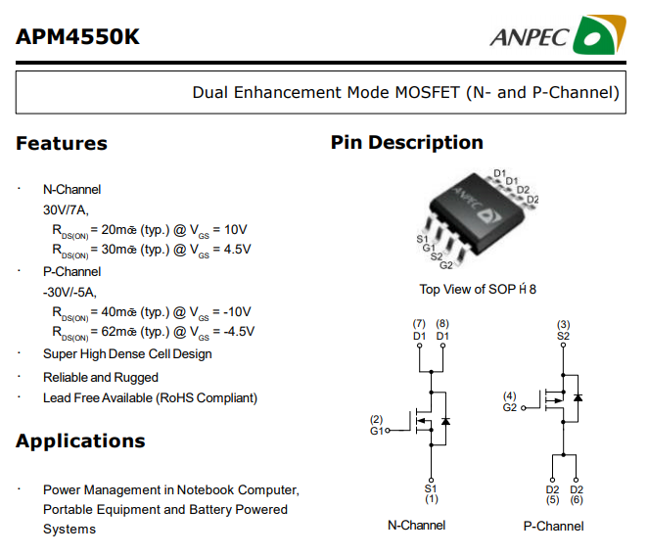
Figura 10. datasheet del transistor mosfet.
Aquí vemos que, en el canal N, la pata 1 es source o surtidor, la pata 2 es el gate o base, y la pata 7 y 8 son los drenadores o colectores, los cuales están puenteados en la misma salida.
Lo mismo sucede con el canal P, la pata 3 es el source o surtidor, la pata 4 es el gate o base, y la pata 5 y 6 son los drenadores o colectores. El circuito N se distingue con el 1 y el circuito P, con el 2.
Dicho esto, procedimos a realizar las correspondientes mediciones.
El transistor posee un diodo entre S y D del circuito N, y un diodo invertido entre S y D, del circuito P, como puede verse en el datasheet.
Sabiendo esto, comprobamos el estado de dichos diodos mediante el uso del multímetro, en la escala correspondiente para la medición de diodos. En este caso, el diodo correspondiente al circuito N, posicionandonos en la pata 1 y 7 (u 8, son compartidas).
Al momento de la medición podemos tener tres posibles resultados:
- Si el diodo estuviese en funcionamiento, y nosotros colocamos la punta roja del multímetro en el source, y en el drain la punta negra, este debería arrojar un valor, y si invertimos las puntas, no debería dar nada, es decir .0L.
- En caso de el diodo estar cortado, no arrojaría valor alguno, quedando el multímetro en .0L en ambas direcciones.
- En caso de estar en corto circuito, este indicaría continuidad en ambos sentidos, ofreciendo 0.000 resistencia, es decir, continuidad directa.

Medición del MOSFET dañado.
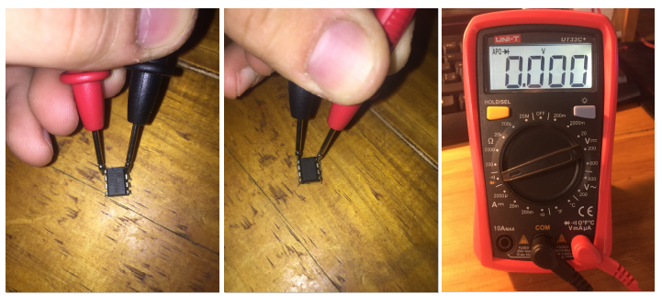
Figura 11. primera medición en ambas polaridades del diodo canal N.

En esta primera medición del diodo entre el source y el drain del canal N, este arrojaba 0.000 en ambas mediciones, lo que indicaba que el diodo estaba en corto y no ofrecía resistencia alguna en ninguna de las direcciones.
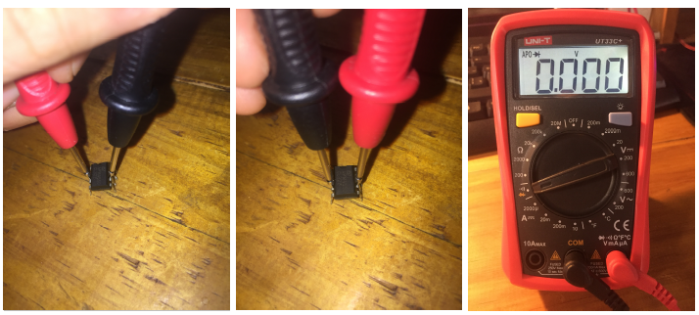
Figura 12. Segunda medición en ambas polaridades del diodo canal P.

Luego procedimos a la medición del diodo del circuito P, es el mismo método pero el diodo esta invertido. Entonces este debía arrojar un valor si posicionamos la punta roja en drain (pata 5 y 6), y punta negra en source (pata 3). Y de forma invertida, este debía arrojar .0L.
Nuevamente, el multímetro volvió a indicar 0.000 en ambas direcciones, lo que nos indico que este diodo también estaba cortocircuitado (Figura 12).
Estas mediciones nos bastan para saber que el transistor tiene ambos diodos en corto, los cuales no ofrecen resistencia en ningún sentido.
Esto indica no esta funcionando como debería, y tiene que ser reemplazado.

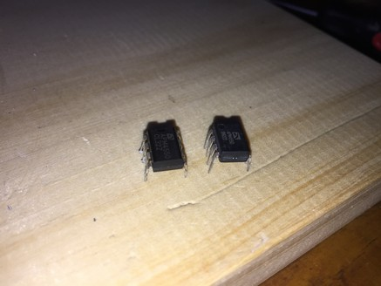
Figura 13. A la izquierda el mosfet dañado. A la derecha su reemplazo.
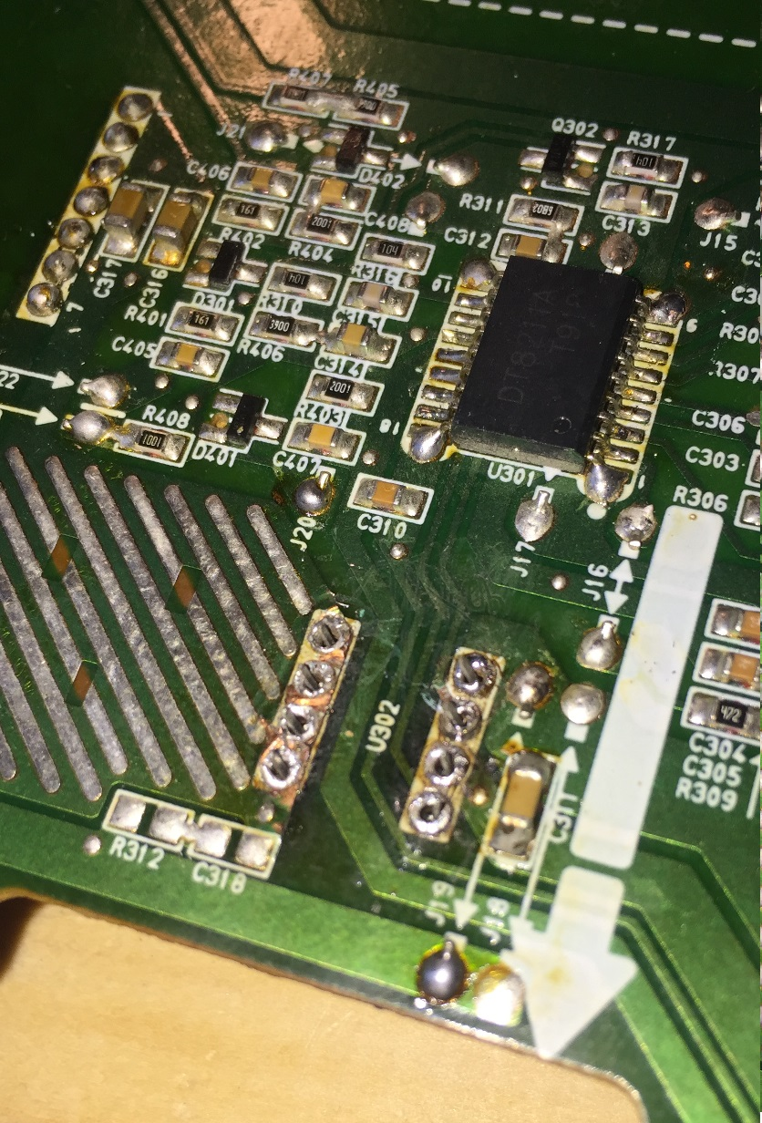

Colocación del nuevo transistor.
Colocamos el nuevo transistor en su sitio bajo la denominación U302.
Figura 14. transistor ubicado en su correspondiente sector U302.
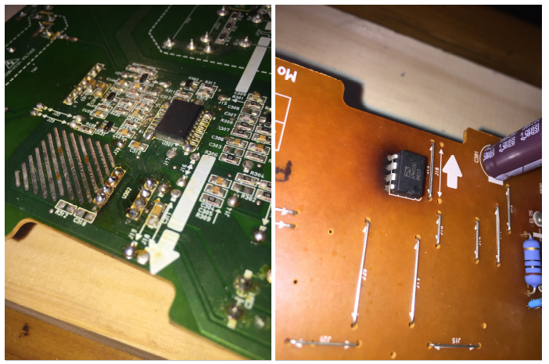
Figura 15 y 16, transistor soldado.

Comprobación y reemplazo del fusible.
Luego de reemplazar el transistor, revisamos otras posibles fallas, una de ellas fue el fusible, ya que este tiende a ser el primero en dañarse como modo de protección del equipo, para evitar posibles daños mayores e incluso incendios.
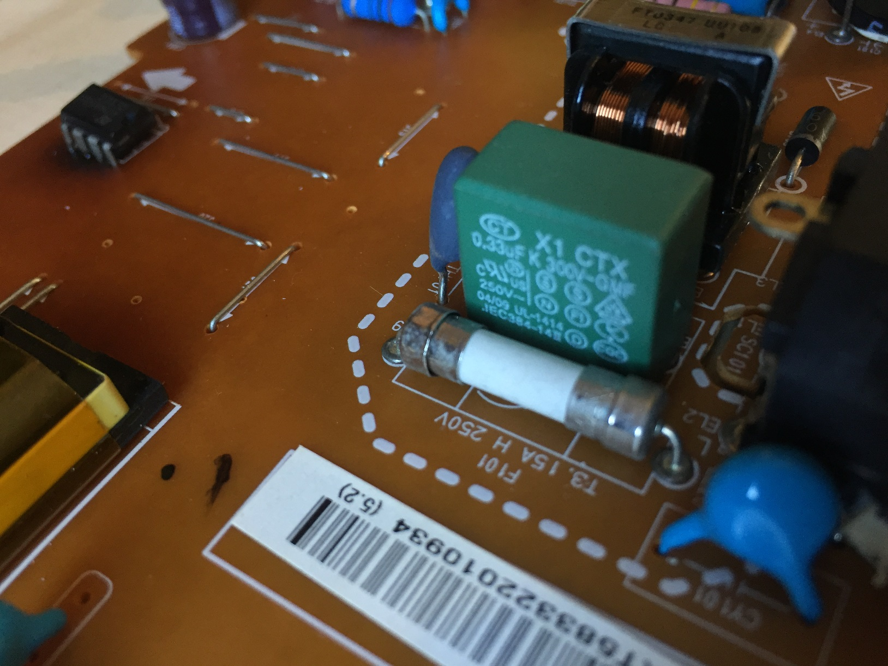
Figura 17. Fusible cerámico T de 3.15A, 250v.
Al comprobar el fusible se determino que este era cerámico de 3.15A 250v de categoría T (lenta reacción), y como no se consiguió el remplazo cerámico, colocamos un fusible de vidrio F (rápida reacción), con las mismas características.

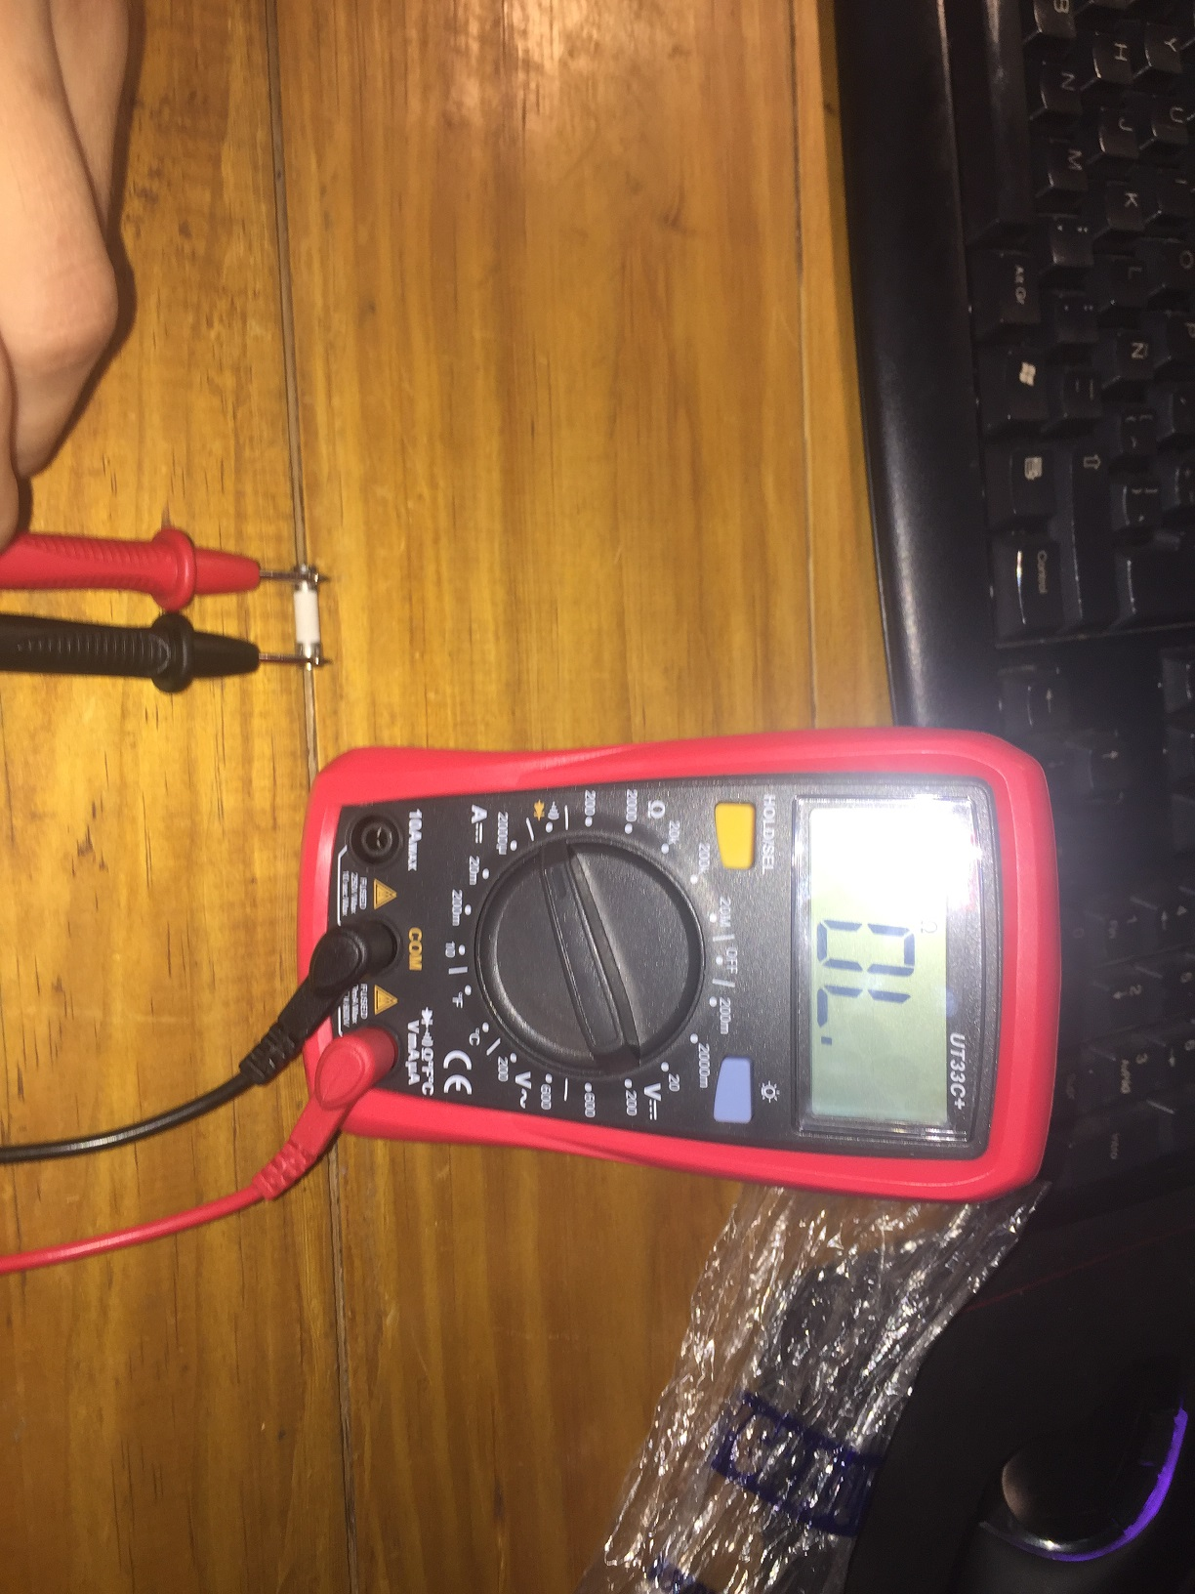
Figura 18. Medición nula de continuidad.

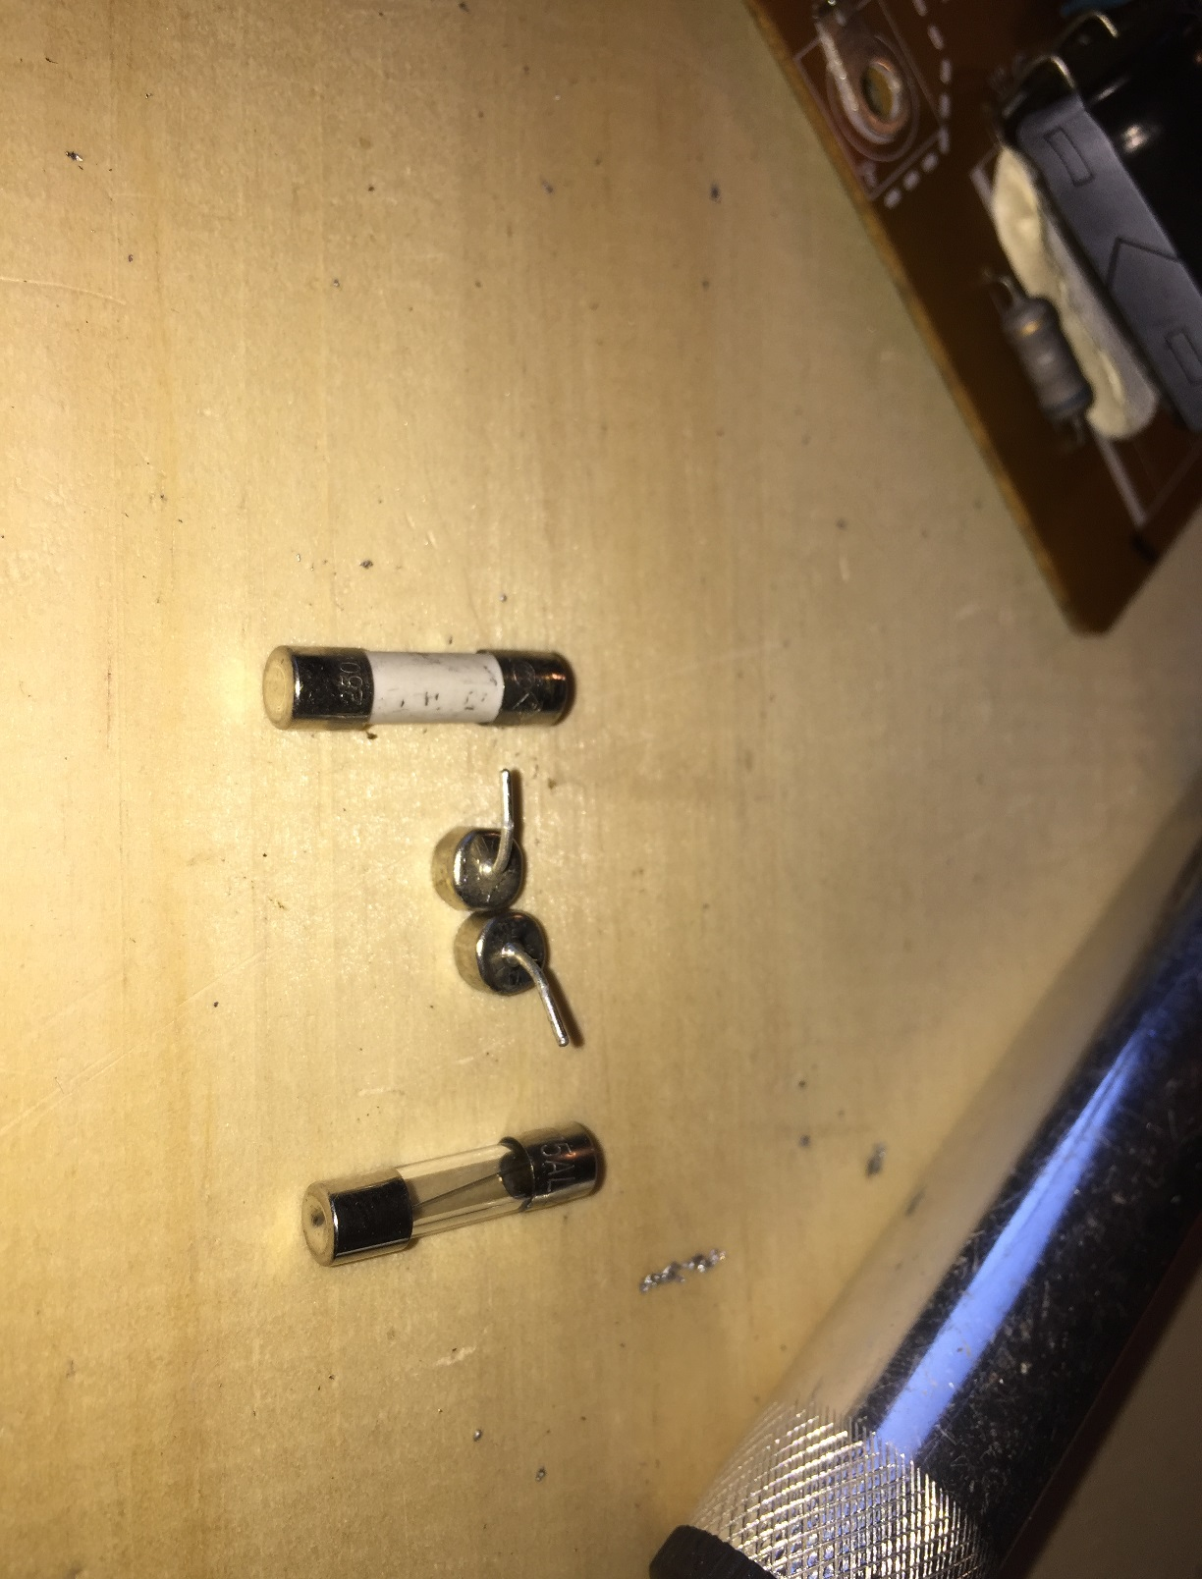
Para medir el estado del fusible colocamos el multímetro en modo continuidad y comprobamos que este se presentaba en corto ya que esta arrojaba 0L. Lo cual indicaba continuidad nula. (Figura 18).
Figura 19. Fusible dañado a la izquierda, fusible nuevo a la derecha.

Luego colocamos el nuevo fusible en su correspondiente sitio F101, y lo soldamos.
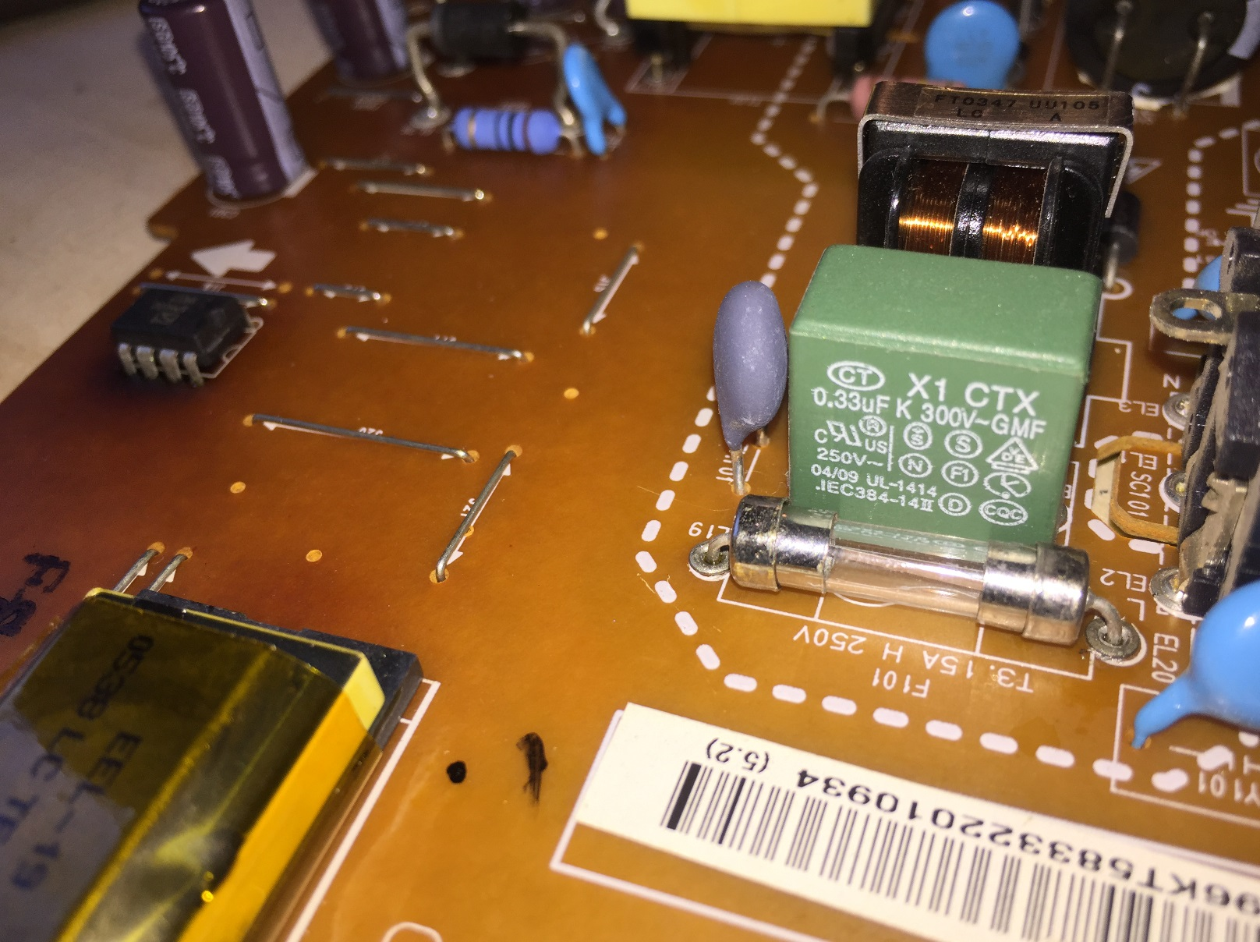
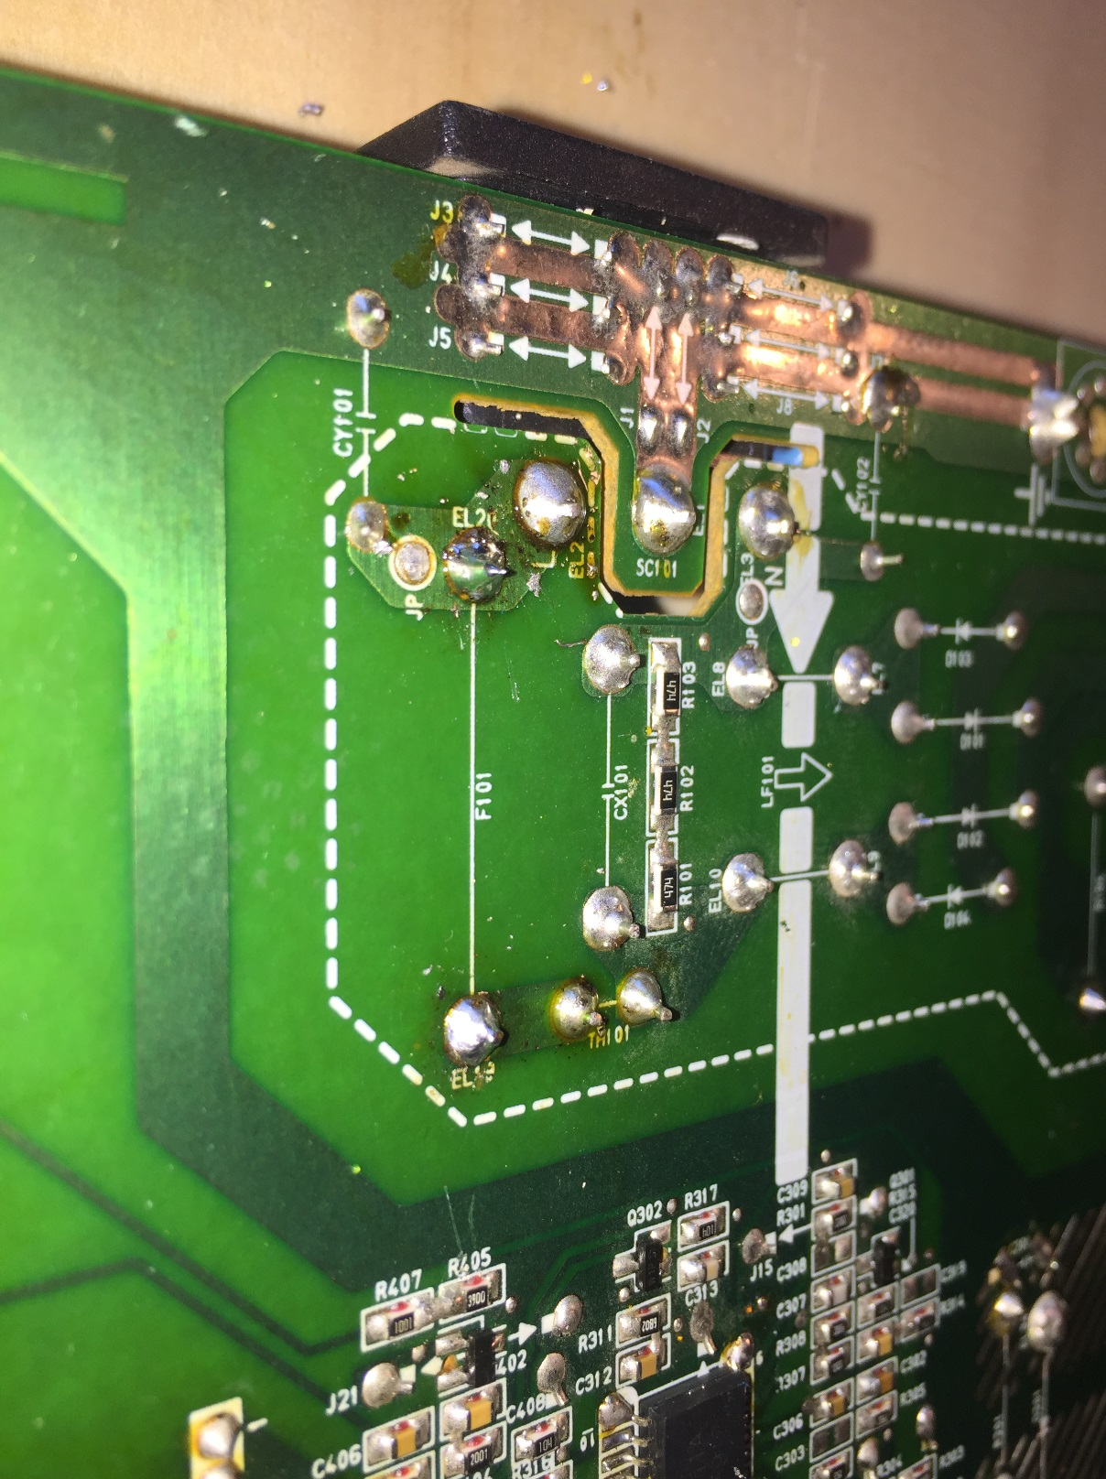
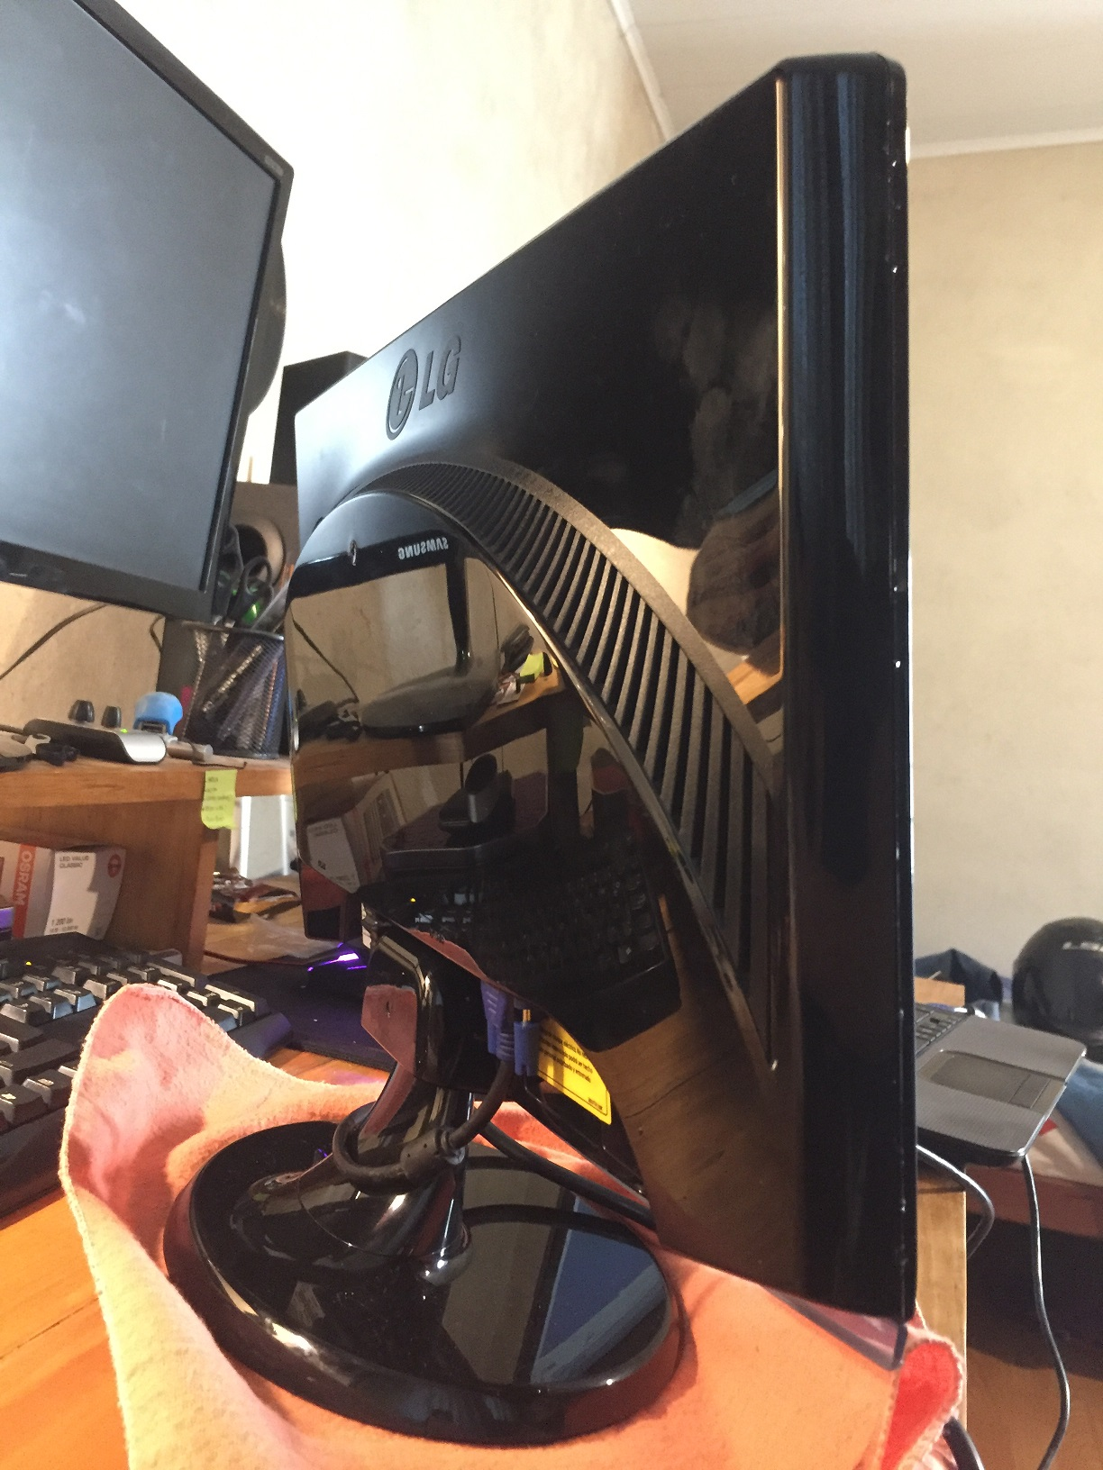
Figura 20. fusible colocado en F101.
Figura 21. vista posterior de F101.

Una vez finalizado el recambio de las piezas cortocircuitadas, procedimos a ensamblar todo el equipo nuevamente, y realizar la prueba correspondiente para determinar si se presentaban mas fallos, o si el equipo volvía a su normal funcionamiento.
Para ello colocamos la placa del circuito de alimentación en su chasis con sus tornillos, conectamos las lamparas y panel frontal. y pusimos su tapa posterior.
Figura 22. Equipo ensamblado, visto desde la parte posterior.

Resultado final.
Una vez ensamblado, conectamos el cable de corriente y el cable de señal de video, VGA, y tras presionar el botón de encendido y el equipo prendió y dio imagen correctamente.
Mantuvimos el equipo prendido por largas horas para ver su rendimiento, hicimos distintas pruebas con sus presets (brillo, gama, saturación) y este respondía con total normalidad. El resultado final fue exitoso.

Figura 23. Monitor en funcionamiento.

Conclusión:
La idea incial con la que realizamos esta reparación era para dejar funcionando el Monitor que nos trajo un cliente que se daba por defectuoso y se iba a proceder a dejarlo como repuesto. Gracias a los conocimientos adquiridos en el curso de reparación y mantenimiento de PC con herramientas libres, logramos realizar cada paso que se detallo anteriormente, así como también algunos adquiridos fuera del curso. A simple vista no se lograba ver la falla, por eso se procedió a desarmarlo y verificar pieza por pieza. Con esto concluimos que gracias al ir revisando bien las piezas, testeando, midiendo y aplicando el conocimiento necesario, teniendo las herramientas que se necesitan, pudimos lograr dejar un monitor totalmente funcional. El cual poseía un MOSFET quemado y manipulado por otra persona, tal vez sin los conocimientos o herramientas necesarias. Además, el fusible de cerámica que se cambió, estaba defectuoso o en corto por alguna falla o desperfecto. Esto logramos darnos cuenta ya que testeamos su continuidad con el tester, que también fue un conocimiento adquirido en el curso. La manera de colocar los componentes nuevos fue mediante la soldadura, otra de las cosas que se nos enseño en el curso dictado por Gugler en la Facultad de Ciencia y Tecnologia.

